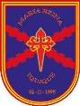
Profesora Giovana González
Colegio María Reina
GUIA DE EDUCACION FISICA
Señor apoderado, con la finalidad de continuar con el proceso enseñanza / aprendizaje de su pupilo en la asignatura de Educación Física, hago envío de la presente guía de trabajo con el fin de avanzar en los contenidos estimados para este semestre.
Indicaciones:
1.- Para desarrollar la guía en forma adecuada el alumno junto a un adulto deberá leer toda la información adjunta, y de esta forma comprender mejor lo que será solicitado realizar.
2.- Debido a la necesidad de aprendizaje previa al inicio de la unidad n,1 (combinación de habilidades motrices) es de suma necesidad que su pupilo aprenda la relación del cuerpo humano con el desarrollo del movimiento
3.- La evaluación de la guía será con puntuación en cada pregunta a desarrollar, y en cada ítem se dará a conocer la ponderación.

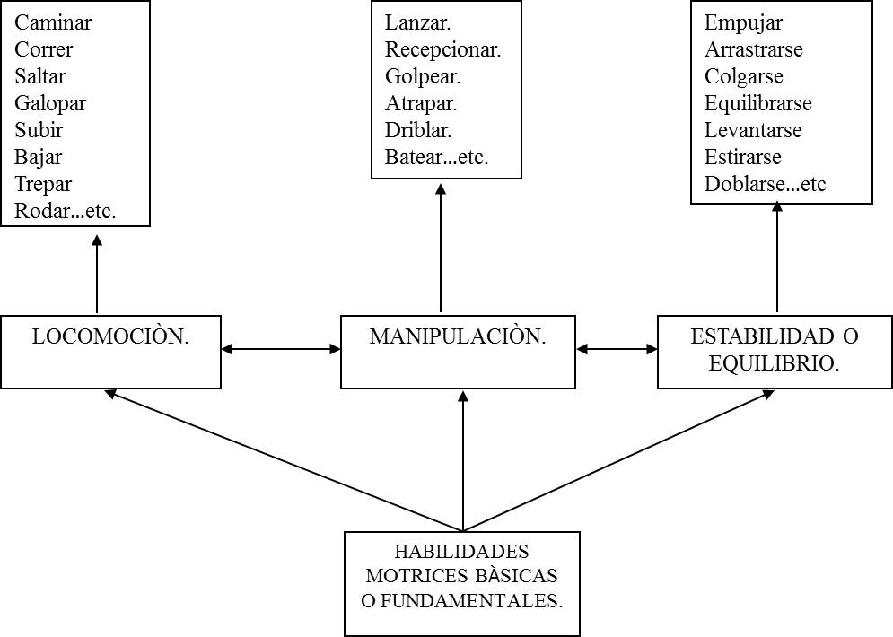

ACTIVIDAD N.1
Las habilidades motoras generales, también denominadas básicas, son las formas más simples, a las que responden el ser humano para desarrollarse en su función motriz día a día.

- En el siguiente cuadro deberás escribir con letra clara y luego dibujar los ejemplos de actividad física que podemos realizar (8 PUNTOS)

Locomoción-manipulación (2 pts)

Locomoción- manipulación (2 pts.)

Locomoción- manipulación (2 pts.)

Locomoción- manipulación (2 pts.)

ACTIVIDAD N.1
A partir del diagrama ya visualizado deberás completar según corresponda la actividad a la habilidad que se desarrolla, lo más importante es que el niño comprenda y realice la actividad, solo con su orientación y ayuda frente a dudas
- A continuación en el listado de actividades deberás marcar con X que habilidad/des se ejecuta, si corresponde a locomoción cuál de ellas (caminar, correr, trepar o saltar) o manipulación (lanzar o recibir)
(21 PUNTOS)

Actividad  (1.5 puntos c/u) | locomoción | manipulación | caminar | correr | lanzar | recibir | saltar | trepar
Una cuerda

En zigzag

Por sobre
la cabeza

En punta de pie

Con obstáculos

Dentro de un aro

Con ambas manos

Con un pie

Una escalera con ambas manos

Obstáculos

Pie juntos

Con un objeto en las manos

Con la mano derecha/
izquierda
Un balón

